"Мемлекеттік рәміздер және Қазақстан Республикасының Президентіне тікелей бағынатын және есеп беретін кейбір мемлекеттік органдардың, Қазақстан Республикасы Конституциялық Сотының, құқық қорғау органдарының, соттардың, Қарулы Күштердің, басқа да әскерлер мен әскери құралымдардың ведомстволық және оларға теңестірілген өзге де наградаларының геральдикасы мәселелері туралы" Қазақстан Республикасы Президентінің 2011 жылғы 30 қыркүйектегі № 155 Жарлығына өзгерістер мен толықтырулар енгізу туралы
Қазақстан Республикасы Президентінің 2023 жылғы 16 қарашадағы № 398 Жарлығы.
ҚАУЛЫ ЕТЕМІН:
1. "Мемлекеттік рәміздер және Қазақстан Республикасының Президентіне тікелей бағынатын және есеп беретін кейбір мемлекеттік органдардың, Қазақстан Республикасы Конституциялық Сотының, құқық қорғау органдарының, соттардың, Қарулы Күштердің, басқа да әскерлер мен әскери құралымдардың ведомстволық және оларға теңестірілген өзге де наградаларының геральдикасы мәселелері туралы" Қазақстан Республикасы Президентінің 2011 жылғы 30 қыркүйектегі № 155 Жарлығына мынадай өзгерістер мен толықтырулар енгізілсін:

тақырып мынадай редакцияда жазылсын:
"Мемлекеттік рәміздер және Қазақстан Республикасының Президентіне тікелей бағынатын және есеп беретін кейбір мемлекеттік органдардың, Қазақстан Республикасы Конституциялық Сотының, Қазақстан Республикасы Орталық сайлау комиссиясының, құқық қорғау органдарының, соттардың, Қарулы Күштердің, басқа да әскерлер мен әскери құралымдардың ведомстволық және оларға теңестірілген өзге де наградаларының геральдикасы мәселелері туралы";

1-тармақ мынадай редакцияда жазылсын:
"1. Қоса беріліп отырған:
1) Қазақстан Республикасының Президентіне тікелей бағынатын және есеп беретін кейбір мемлекеттік органдардың, Қазақстан Республикасы Конституциялық Сотының, Қазақстан Республикасы Орталық сайлау комиссиясының, құқық қорғау органдарының, соттардың, Қарулы Күштердің, басқа да әскерлер мен әскери құралымдардың ведомстволық және оларға теңестірілген өзге де наградаларының тізбесі мен сипаттамалары;
2) Қазақстан Республикасының Президентіне тікелей бағынатын және есеп беретін кейбір мемлекеттік органдардың, Қазақстан Республикасы Конституциялық Сотының, Қазақстан Республикасы Орталық сайлау комиссиясының, құқық қорғау органдарының, соттардың, Қарулы Күштердің, басқа да әскерлер мен әскери құралымдардың ведомстволық және оларға теңестірілген өзге де наградаларымен марапаттау (ведомстволық және оларға теңестірілген өзге де наградаларынан айыру) қағидалары бекітілсін.";
жоғарыда аталған Жарлықпен бекітілген Қазақстан Республикасының Президентіне тікелей бағынатын және есеп беретін кейбір мемлекеттік органдардың, Қазақстан Республикасы Конституциялық Сотының, құқық қорғау органдарының, соттардың, Қарулы Күштердің, басқа да әскерлер мен әскери құралымдардың ведомстволық және оларға теңестірілген өзге де наградаларының тізбесі мен сипаттамаларында:

тақырып мынадай редакцияда жазылсын:
"Қазақстан Республикасының Президентіне тікелей бағынатын және есеп беретін кейбір мемлекеттік органдардың, Қазақстан Республикасы Конституциялық Сотының, Қазақстан Республикасы Орталық сайлау комиссиясының, құқық қорғау органдарының, соттардың, Қарулы Күштердің, басқа да әскерлер мен әскери құралымдардың ведомстволық және оларға теңестірілген өзге де наградаларының тізбесі мен сипаттамалары";
"1. Қазақстан Республикасының Президентіне тікелей бағынатын және есеп беретін кейбір мемлекеттік органдардың, Қазақстан Республикасы Конституциялық Сотының, құқық қорғау органдарының, соттардың, Қарулы Күштердің, басқа да әскерлер мен әскери құралымдардың ведомстволық және оларға теңестірілген өзге де наградаларының тізбесі" деген бөлімде:

тақырып мынадай редакцияда жазылсын:
"1. Қазақстан Республикасының Президентіне тікелей бағынатын және есеп беретін кейбір мемлекеттік органдардың, Қазақстан Республикасы Конституциялық Сотының, Қазақстан Республикасы Орталық сайлау комиссиясының, құқық қорғау органдарының, соттардың, Қарулы Күштердің, басқа да әскерлер мен әскери құралымдардың ведомстволық және оларға теңестірілген өзге де наградаларының тізбесі";
"Медальдар:" деген кіші бөлімде:
мынадай мазмұндағы 16-тармақпен толықтырылсын:
"16. Қазақстан Республикасының Орталық сайлау комиссиясы:
"Сайлау органдары жүйесін дамытуға қосқан үлесі үшін".";
"2. Қазақстан Республикасының Президентіне тікелей бағынатын және есеп беретін кейбір мемлекеттік органдардың, Қазақстан Республикасы Конституциялық Сотының, құқық қорғау органдарының, соттардың, Қарулы Күштердің, басқа да әскерлер мен әскери құралымдардың ведомстволық және оларға теңестірілген өзге де наградаларының сипаттамалары (бұдан әрі - Сипаттамалар)" деген бөлімде:

тақырып мынадай редакцияда жазылсын:
"2. Қазақстан Республикасының Президентіне тікелей бағынатын және есеп беретін кейбір мемлекеттік органдардың, Қазақстан Республикасы Конституциялық Сотының, Қазақстан Республикасы Орталық сайлау комиссиясының, құқық қорғау органдарының, соттардың, Қарулы Күштердің, басқа да әскерлер мен әскери құралымдардың ведомстволық және оларға теңестірілген өзге де наградаларының сипаттамалары (бұдан әрі - Сипаттамалар)";
"Қазақстан Республикасы Мемлекеттік фельдъегерлік қызметінің медальдары” деген кіші бөлімнен кейін мынадай мазмұндағы кіші бөліммен толықтырылсын:
"Қазақстан Республикасы Орталық сайлау комиссиясының медалі
"Сайлау органдары жүйесін дамытуға қосқан үлесі үшін" (72-1-қосымша)
"Сайлау органдары жүйесін дамытуға қосқан үлесі үшін" медалі алтын түстес жезден диаметрі 32 мм шеңбер пішінінде жасалады. Медальдің беткі жағы жылтырақ.
Медальдің сыртқы беті - сары түске, ал шеңбердің ішкі орталық бөлігі көгілдір түске боялған. Шеңбердің ішінде ортада сары түсті шаңырақтың бейнесі орналасқан. Шаңырақтың сыртқы шетін бойлай ұлттық ою-өрнектің бейнесі жайласқан.
Шеңбердің сыртқы жоғарғы шетін бойлай "Сайлау органдары жүйесін дамытуға қосқан үлесі үшін" деген алтын түстес жазу жазылған. Шеңбердің сыртқы төменгі бөлігінде көгілдір түсті "қанатбелгі" түрінде дауыс беру белгісінің бейнесі орналасқан.
Шеңбердің шеттері ернеумен жиектелген. Медальдағы барлық бейнелер мен жазулар бедерленген.
Сыртқы жағында "ҚАЗАҚСТАН РЕСПУБЛИКАСЫНЫҢ ОРТАЛЫҚ САЙЛАУ КОМИССИЯСЫ" деген жазу және медальдің реттік нөмірі орналасқан.
Медаль құлақша мен шығыршық арқылы көгілдір түсті жібек қатқыл лентамен тысталған, ені 24 мм және биіктігі 19 мм шаршы тағанға жалғанады.
Медаль киімге визорлы бекіткіші бар түйреуішпен бекітіледі.";
осы Жарлыққа қосымшаға сәйкес Сипаттамаларға 72-1-қосымшамен толықтырылсын;
жоғарыда аталған Жарлықпен бекітілген Қазақстан Республикасының Президентіне тікелей бағынатын және есеп беретін кейбір мемлекеттік органдардың, Қазақстан Республикасы Конституциялық Сотының, құқық қорғау органдарының, соттардың, Қарулы Күштердің, басқа да әскерлер мен әскери құралымдардың ведомстволық және оларға теңестірілген өзге де наградаларымен марапаттау (ведомстволық және оларға теңестірілген өзге де наградаларынан айыру) қағидаларында:

тақырып мынадай редакцияда жазылсын:
"Қазақстан Республикасының Президентіне тікелей бағынатын және есеп беретін кейбір мемлекеттік органдардың, Қазақстан Республикасы Конституциялық Сотының, Қазақстан Республикасы Орталық сайлау комиссиясының, құқық қорғау органдарының, соттардың, Қарулы Күштердің, басқа да әскерлер мен әскери құралымдардың ведомстволық және оларға теңестірілген өзге де наградаларымен марапаттау (ведомстволық және оларға теңестірілген өзге де наградаларынан айыру) қағидалары";

1-тармақ мынадай редакцияда жазылсын:
"1. Қазақстан Республикасының Президентіне тікелей бағынатын және есеп беретін кейбір мемлекеттік органдардың, Қазақстан Республикасы Конституциялық Сотының, Қазақстан Республикасы Орталық сайлау комиссиясының, құқық қорғау органдарының, соттардың, Қарулы Күштердің, басқа да әскерлер мен әскери құралымдардың ведомстволық және оларға теңестірілген өзге де наградаларымен марапаттаудың (ведомстволық және оларға теңестірілген өзге де наградаларынан айырудың) осы қағидалары (бұдан әрі - Қағидалар) Қазақстан Республикасының Президентіне тікелей бағынатын және есеп беретін кейбір мемлекеттік органдардың, Қазақстан Республикасы Конституциялық Сотының, Қазақстан Республикасы Орталық сайлау комиссиясының, құқық қорғау органдарының, соттардың, Қарулы Күштердің, басқа да әскерлер мен әскери құралымдардың ведомстволық және оларға теңестірілген өзге де наградаларымен (бұдан әрі - ведомстволық наградалар) марапаттаудың (ведомстволық наградаларынан айырудың) бірыңғай тәртібі мен қағидаттарын айқындайды.";

5-тармақ мынадай редакцияда жазылсын:
"5. Қазақстан Республикасының Президентіне тікелей бағынатын және есеп беретін органдардың, Қазақстан Республикасы Конституциялық Сотының, Қазақстан Республикасы Орталық сайлау комиссиясының, құқық қорғау органдарының, соттардың, Қарулы Күштердің, басқа да әскерлер мен әскери құралымдардың қызметкерлерін, жұмыскерлерін, судьяларды және өзге де адамдарын ведомстволық наградаларымен марапаттау (ведомстволық наградаларынан айыру) туралы ұсыныстарға (бұдан әрі - ведомстволық наградаларымен марапаттау (ведомстволық наградаларынан айыру) туралы ұсыныстар) олардың басшылары бастамашылық етеді, олар тиісті ұсыныстарды орталық мемлекеттік органның кадр қызметіне жібереді.
Қазақстан Республикасының азаматтарын шетелдік азаматтарды және азаматтығы жоқ адамдарды ведомстволық наградалармен марапаттау (ведомстволық наградалардан айыру) туралы ұсыныстарға Қазақстан Республикасының Президентіне тікелей бағынатын және есеп беретін орталық мемлекеттік органдардың, Қазақстан Республикасы Конституциялық Сотының, Қазақстан Республикасы Орталық сайлау комиссиясының, құқық қорғау органдарының, соттардың, Қарулы Күштердің, басқа да әскерлер мен әскери құралымдардың, олардың құрылымдық, ведомстволық бағынысты және аумақтық бөлімшелерінің басшылары бастамашылық етеді, олар тиісті ұсыныстарды орталық мемлекеттік органның кадр қызметіне жібереді.";

11-тармақтың екінші бөлігі мынадай редакцияда жазылсын:
"Осы Жарлықпен бекітілген Қазақстан Республикасының Президентіне тікелей бағынатын және есеп беретін кейбір мемлекеттік органдардың, Қазақстан Республикасы Конституциялық Сотының, Қазақстан Республикасы Орталық сайлау комиссиясының, құқық қорғау органдарының, соттардың, Қарулы Күштердің, басқа да әскерлер мен әскери құралымдардың ведомстволық наградаларының тізбесінде айқындалған орталық мемлекеттік органдарда ведомстволық наградалармен марапаттауға (ведомстволық наградалардан айыруға) объективті көзқарасты қамтамасыз ету үшін бірінші басшының бұйрығымен Комиссия тұрақты негізде құрылады.";
"3. Ведомстволық наградалармен марапаттау негіздері" деген бөлімде:
"Фельдъегерлік байланыстың дамуына қосқан үлесі үшін" медалі" деген кіші бөлімнен кейін мынадай мазмұндағы кіші бөліммен және 48-2-тармақпен толықтырылсын:
"Сайлау органдары жүйесін дамытуға қосқан үлесі үшін" медалі"
"48-2. "Сайлау органдары жүйесін дамытуға қосқан үлесі үшін" медалімен:
Қазақстан Республикасының сайлау жүйесін дамытуға, сайлау мен республикалық референдумдарды өткізуді ұйымдастыруға және дайындауға елеулі жеке үлес қосқан сайлау комиссияларының мүшелері, оның ішінде өкілеттіктері тоқтатылған сайлау комиссияларының мүшелері;
Қазақстан Республикасы Орталық сайлау комиссиясы аппаратының, Қазақстан Республикасы Орталық сайлау комиссиясының ведомстволық бағынысты ұйымдарының сайлау жүйесінде кемінде 5 жыл жұмыс істеген, кәсіптік қызметте жоғары көрсеткіштерге қол жеткізген жұмыскерлері қызметтік міндеттерін үлгілі атқарғаны үшін;
Қазақстан Республикасының сайлау жүйесін дамытуға, сайлау саласындағы халықаралық ынтымақтастықты ұйымдастыруға айтарлықтай үлес қосқан, сайлау туралы заңнаманы жетілдіру, сайлау процесіне қатысушыларды электоралдық оқыту жөніндегі қызметке белсенді түрде қатысқан саяси партиялардың және басқа да қоғамдық бірлестіктердің өкілдері, орталық және жергілікті мемлекеттік органдардың мемлекеттік қызметшілері және өзге де адамдар. шетелдік азаматтар мен халықаралық ұйымдардың өкілдері марапатталады.";
Қағидаларға 1 және 2-қосымшалардың жоғарғы оң жақ бұрышындағы "Қазақстан Республикасының Президентіне тікелей бағынатын және есеп беретін кейбір мемлекеттік органдардың, Қазақстан Республикасы Конституциялық Сотының, құқық қорғау органдарының соттардың, Қарулы Күштердің, басқа да әскерлер мен әскери құралымдардың ведомстволық және оларға теңестірілген өзге де наградаларымен марапаттау (ведомстволық және оларға теңестірілген өзге де наградаларынан айыру) қағидаларына" деген сөздер мынадай редакцияда жазылсын:
"Қазақстан Республикасының Президентіне тікелей бағынатын және есеп беретін кейбір мемлекеттік органдардың, Қазақстан Республикасы Конституциялық Сотының, Қазақстан Республикасы Орталық сайлау комиссиясының, құқық қорғау органдарының, соттардың, Қарулы Күштердің, басқа да әскерлер мен әскери құралымдардың ведомстволық және оларға теңестірілген өзге де наградаларымен марапаттау (ведомстволық және оларға теңестірілген өзге де наградаларынан айыру) қағидаларына";
жоғарыда аталған Жарлықпен құрылған Мемлекеттік рәміздер мен ведомстволық және оларға теңестірілген өзге де наградалар геральдикасы мәселелері жөніндегі республикалық комиссияның құрамында:
"Қазақстан Республикасы Мәдениет және спорт министрлігінің аппарат басшысы, хатшы" деген жол мынадай редакцияда жазылсын:
"Қазақстан Республикасы Мәдениет және ақпарат министрлігінің аппарат басшысы, хатшы";
"Қазақстан Республикасының Ақпарат және қоғамдық даму министрі" деген жол мынадай редакцияда жазылсын:
"Қазақстан Республикасының Туризм және спорт министрі";
"Қазақстан Республикасының Мәдениет және спорт министрі, төрағаның орынбасары" деген жол мынадай редакцияда жазылсын:
"Қазақстан Республикасының Мәдениет және ақпарат министрі, төрағаның орынбасары";
жоғарыда аталған Комиссияның құрамына мыналар енгізілсін:
Қамзабекұлы  Дихан | - "Қазақ газеттері" жауапкершілігі шектеулі серіктестігінің директоры (келісім бойынша),
Ерниязова  Айсұлу Әлімжанқызы | - "Жастар" ғылыми-зерттеу орталығы" жауапкершілігі шектеулі серіктестігінің директоры (келісім бойынша),
Меңдіғалиев  Мейірбек Оразұлы | - "Жас сарбаз" балалар-жасөспірімдер әскери-патриоттық қозғалысы" республикалық қоғамдық бірлестігінің төрағасы (келісім бойынша),
Сарым  Айдос Әміроллаұлы | - Қазақстан Республикасы Парламент) Мәжілісінің депутаты (келісім бойынша),
Бейсенбаев  Елнұр Сабыржанұлы | - Қазақстан Республикасы Парламент) Мәжілісінің депутаты (келісім бойынша),
Кенжеханұлы Рауан | - "Халықаралық "Қазақ тілі" қоғамы" қоғамдық бірлестігінің президент) (келісім бойынша)";
жоғарыда аталған Комиссиянын кұрамынан М.Қ. Әлин, Ғ. Есім шығарылсын;
жоғарыда аталған Жарлықпен бекітілген Мемлекеттік рәміздер мен ведомстволық және оларға теңестірілген өзге де наградалар геральдикасы мәселелері жөніндегі республикалық комиссия туралы ережеде:

9-тармақ мынадай редакцияда жазылсын:
"9. Қазақстан Республикасының Мәдениет және ақпарат министрлігі Комиссияның жұмыс органы болып табылады.
Жұмыс органы:
1) Комиссияның қызметін ақпараттық-талдамалық және материалдық-техникалық жағынан қамтамасыз етуді;
2) ақпаратты жинауды, өңдеуді, мемлекеттік рәміздерді қолдану және насихаттау практикасын талдауды, осы саладағы жұмысты жетілдіру жөніндегі ұсыныстарды тұжырымдауды;
3) Комиссияның құзыретіне жатқызылған мәселелер бойынша мемлекеттік органдармен, лауазымды адамдармен және ұйымдармен хат жазысуды;
4) Комиссия отырысының күн тәртібі бойынша ұсыныстарды, қажетті құжаттарды, материалдарды дайындауды және Комиссияның хаттамасын ресімдеуді;
5) мемлекеттік органдардың ұсыныстары негізінде Қазақстан Республикасының Президентіне тікелей бағынатын және есеп беретін кейбір мемлекеттік органдардың, Қазақстан Республикасы Конституциялық Сотының, Қазақстан Республикасы Орталық сайлау комиссиясының, құқық қорғау органдарының, соттардың, Қарулы Күштердің, басқа да әскерлер мен әскери құралымдардың ведомстволық және оларға теңестірілген өзге де наградаларының, сондай-ақ Қазақстан Республикасы Үкіметінің құрылымына кіретін кейбір мемлекеттік органдардың ведомстволық наградаларының тізбесін регламенттейтін нормативтік құқықтық актілерді әзірлеуді;
6) Астана, Алматы, Шымкент қалаларының және облыстардың әкімдері жанындағы мемлекеттік рәміздер жөніндегі комиссиялар туралы үлгілік ережені әзірлеуді және бекітуді;
7) Комиссияның кызметін қамтамасыз етуге қажетті өзге де өкілеттіктерді жүзеге асырады.".
2. Осы Жарлық қол қойылған күнінен бастап қолданысқа енгізіледі.
Қазақстан Республикасының  Президенті | Қ. ТОҚАЕВ
Қазақстан Республикасы
Президентінің
2023 жылғы 16 қарашадағы
№ 398 Жарлығына
ҚОСЫМША
Сипаттамаларға
72-1-қосымша
МЕДАЛЬ
"Сайлау органдары жүйесін дамытуға қосқан үлесі үшін"
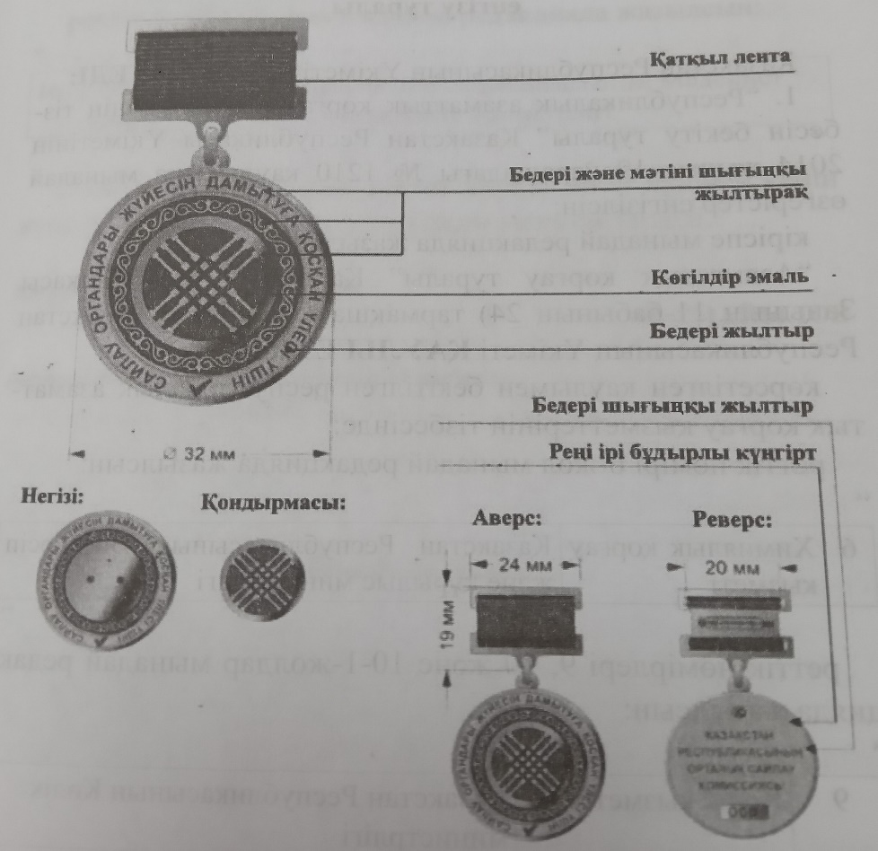

© 2012. Қазақстан Республикасы Әділет министрлігінің «Қазақстан Республикасының Заңнама және құқықтық ақпарат институты» ШЖҚ РМК

